**«Создания сюжетных композиций»**

**Младшая группа**

Композиция:

Задачи рисования деревьев в младшем возрасте предусматривают, в основном, вертикальное расположение листа и рисование дерева, как единичного предмета. Так как детям этого возраста еще сложно соотносить собственные формообразующие движения с размерами листа, мы рисуем «высокое дерево от земли – до неба», заполняя рисунком весь лист. (рис3)

**Средняя группа**

Композиция:

Для сравнительного изображения деревьев лист необходимо развернуть горизонтально. На первых занятиях, для отработки приёма рисования ствола «в одну линию», предложите детям нарисовать сразу 2-3 ствола, оставляя пространство между ними и оговаривая характер каждого из них: это – дерево папа, оно сильное и защищает всех остальных, стоит первым, дальше – мама, дерево нежное и хрупкое, а это - дерево сыночек и т.д. Продумывая образ каждого дерева, юный художник наделяет его характерными деталями – ветками, кроной, листьями, что способствует композиционному и сюжетному творчеству.

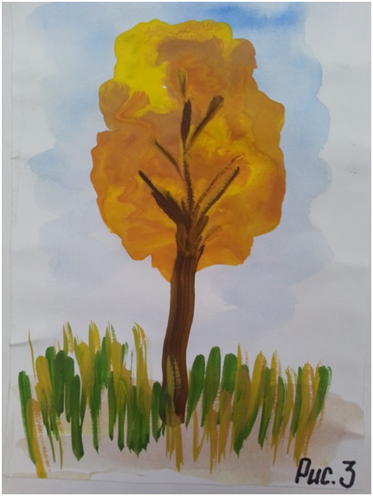

**Старший дошкольный возраст**

Композиция:

В старшем дошкольном возрасте, как правило, редко звучит тема рисования одного дерева. Задача усложняется, за счет более высоких умений и навыков, скорости изображения: необходимо не просто нарисовать дерево той или иной породы, а создать образ дерева «озябшего на осеннем ветру» или «радостно подставляющего листочки – ладони навстречу теплым весенним лучам».

На занятиях по рисованию мы знакомим детей с пейзажной живописью, особенностями композиции жанра. Необходимо уточнять задачу при рисовании пейзажа: «Подумайте, какое дерево на вашей картине будет главным, и какими средствами выразительности вы это отобразите (цветом, тщательностью проработки рисунка, выдвину дерево на передний план, помещу в центре картины и т.д.)» Деревья могут быть, как самостоятельным, так и дополнительным изображением в сюжете рисунка. Необходимо поощрять осмысленное изображение деревьев в свободном рисовании.

Композиционное решение зависит от цели: одиночное, высокое дерево мы располагаем на вертикальном листе, несколько деревьев – лес , на горизонтальном. В подготовительной к школе группе обязательно расположение деревьев на переднем и дальнем плане рисунка, с отражением правил элементарной перспективы.

